Bài Tập Tuần 2
Tên : Trương Lê Duy Tân
MSSV : 2280602878
Hình ảnh kết quả:
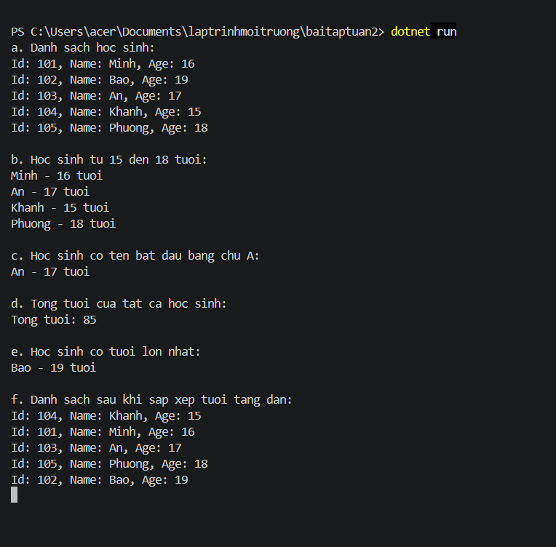
Link github: https://github.com/duytannnnn/laptrinhmoitruong/tree/main/baitaptuan2

